第八届中国旅游投资“ITIA艾蒂亚”奖评选活动评委提名规则

第八届中国旅游投资“ITIA艾蒂亚”奖评选活动现在已经开始，我们非常感谢各位评委在百忙之中抽出时间参加评奖工作。我们的评奖工作的第一步是从即日起请您对各个奖项进行提名。提名规则如下：
1、艾蒂亚奖评选无需被提名者同意，尽管评委提名前可以与被提名对象沟通并说明情况，但被提名者的意愿不影响提名及评选工作（此做法类似诺贝尔奖）。
2、请您在我们设立的20个奖项中选择您所熟悉的领域提出您认为合适的人物、项目、机构，每项奖项的提名不超过5个，也可以少提名直至空缺。我们将根据您及所有评委的提名及报名情况，推选出本次评奖活动第一轮投票的候选名单。
3、被提名的人物、项目、机构应体现一定的时效性：项目奖以在2018年度开业或有重大进展为标志，正在规划建设中的项目不能参选。人物奖、机构奖应该在2018年度取得显著成绩。特别注意：前七届评奖活动中的获奖者（见历届获奖名单），本次活动原则上不再提名，对行业有重大贡献等特殊情况例外（品牌系列产品中的新项目或新产品除外）。
4、为体现公平公正性原则，本届评委会成员不能被提名为人物奖项的候选者。
5、同一个候选者可以同时获多项提名，即同一候选者获奖数量不设置限制。
6、本次评奖活动奖项设立为三大类、21项。各个奖项的涵义可以基本上根据奖项名称即可界定，提名表后也有相应说明，对奖项内涵有不理解或不太清晰的地方可以向秘书处询问。
7、请您在11月30日前将提名表填好后用电邮、微信的方式把电子版发至艾蒂亚邮箱：lytzxh@126.com，或加联系人微信（13811216197），过时没有收到您的提名表，我们将视为您主动放弃提名权，放弃提名权并不影响您享有的投票权和评委的其他权利。
8、如对评奖活动或奖项、提名工作有任何疑问请来电垂询。
联系人：郑芳
电话：010-52832436、13901392096（王琪）、13811216197（郑芳）
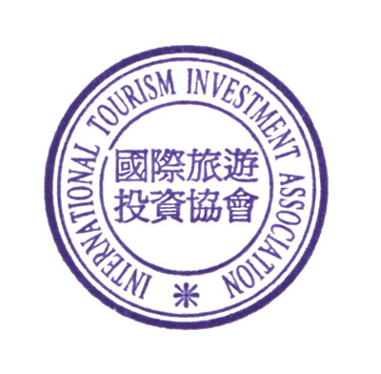

第八届艾蒂亚奖评委会
2018-11-1
第八届中国旅游投资“ITIA艾蒂亚”奖提名表
评委签名：
奖项一：人物奖
1、中国旅游投资年度人物奖
2、中国旅游投资十大先锋人物奖
3、中国旅游投资终身成就奖
奖项二：项目奖
4、中国最佳旅游项目奖

5、中国最佳旅游度假目的地奖
6、中国最佳旅游小镇奖

7、中国最佳主题公园奖

8、中国最佳历史文化旅游项目奖
9、中国最佳自然生态旅游项目奖
10、中国最佳运动健康旅游项目奖
11、中国最佳乡村旅游项目奖
12、中国最佳旅游演艺项目奖
13、中国最佳旅游住宿项目奖
14、中国最佳新型旅游项目奖
奖项三：产业奖
15、中国最佳旅游投资机构奖
16、中国最佳旅游投资服务机构奖
17、中国最佳旅游运营机构奖
18、中国最佳旅游规划设计奖
19、中国最佳旅游技术装备奖
20、中国最佳旅游投资效益奖
21、中国最佳旅游产业创新奖
注：
1、年度人物奖只奖给一位在2018年度取得卓越成就的人物；先锋人物奖奖给十位在2018年度有突出行业贡献的人物；终身成就奖奖励为中国旅游投资事业工作了一生的元勋人物，年龄必须在60岁以上，从业时间必须在25年以上。
2、最佳旅游度假目的地奖，可以授予各级行政单位、不以行政区划区分的地理单元、各类旅游度假区、旅游综合体、综合性旅游投资项目等。
3、最佳旅游投资服务机构奖，授奖对象包括地方政府、规划设计咨询机构、供货商、内容提供商、建设单位、行业协会等投资服务机构。
4、最佳旅游运营机构奖，授奖对象包括旅游营销机构、媒体、运营管理公司、旅行社、航空公司等。
5、本表可以打印后填写，也可以直接填写后回电子邮件，提名必须评委本人提名签名有效，交由其他人代理为无效提名。

